Консультация для родителей
« Роль «песочных игр» в развитии ребенка»

Игры с песком хороши своей универсальностью. Для ребенка любого возраста найдется интересная песочная игра. Особое обаяние, присущее песку как игровому материалу, привело к рождению отдельного метода психотерапии - sand therapy (песочная терапия). Но магия песка и сама по себе оказывает нужное водействие.
Перечислим все положительные эффекты игр с песком:
- развитие мелкой моторики (при манипуляциях с мелкими предметами, фигурками, песком);
- развитие творческого потенциала, фантазии (ребенок придумывает целый мир на песке);
- развитие речи (игра часто сопровождается комментариями, историями, воображаемыми диалогами);
- развитие целенаправленного действия (создаю план-реализую задумку);
- развитие коммуникативных и социальных навыков (когда ребенок играет не один, он взаимодействует с партнерами по игре);
- развитие и гармонизация эмоциональной сферы (в игре находят воплощение волнующие ребенка ситуации, что дает эмоциональную разрядку);
- балансировка психических процессов (возбужденных успокаивает, вялых активизирует);
Для того чтобы создавать картины из песка, не обязательно иметь художественное образование.
Детям особенно нравится рисовать песком. Податливость песка, его природная магия притягивает детей с первых минут.
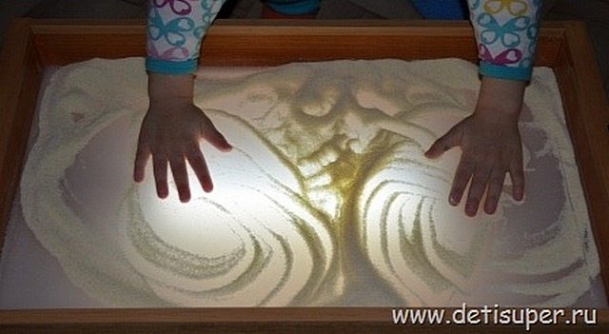
Рисование песком – это погружение в сказку, в мир фантазий, причудливых образов, извилистых линий. Прикасаясь к песку, Вы почувствуете его тепло, его текучесть, его движение.
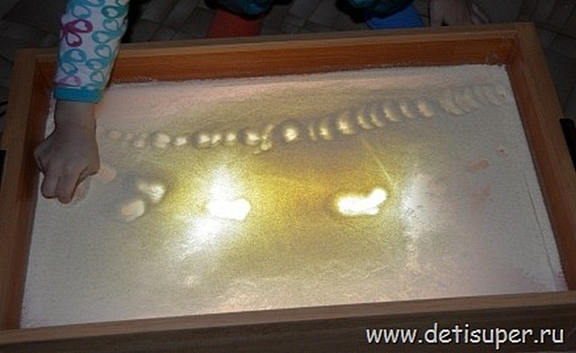
Рисование песком – отличный способ расслабиться. Погружение в приятное текучее состояние спокойного творчества, соприкосновение с природной материей снимает стресс, любое напряжение, страхи.
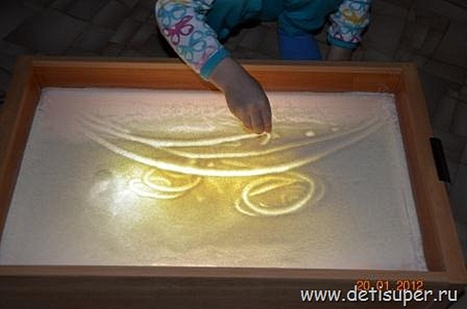
Создание картины песком – увлекательный процесс, он затрагивает все сферы чувств, пробуждает творчество, расслабляет и вдохновляет одновременно. Мягкий колорит природных оттенков, контраст песка и света, плавность контуров и линий создают Волшебство.
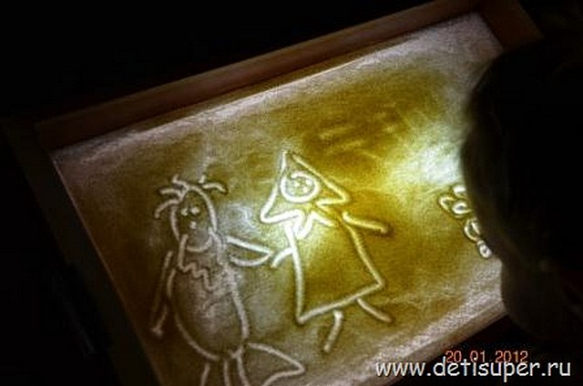
Как правило, используют очищенный песок, который тонкими слоями наносится на подсвеченное стекло. Нарисовать с помощью песка можно что угодно: пейзажи и портреты, натюрморты и абстракции. Главное – дать волю воображению и не бояться экспериментировать.
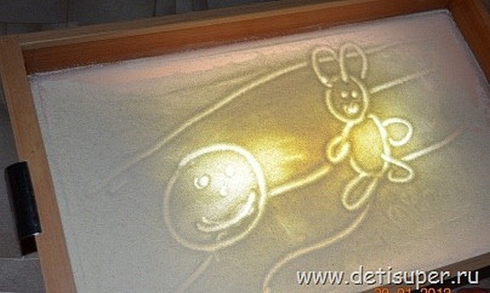

Способы рисования песком:

1. Первым делом надо предложить детям воплотить в песке свои идеи теми способами, которые им больше нравятся. И только после того, можно давать конкретные задания;
2. Песок можно разравнивать как ладонями, так и пальцами;
3. Руки могут работать и как бульдозер, разгребая песок вокруг;
4. Пальцами можно проделывать отверстия в песке или рисовать на нем;
5. Дети очень хорошо расслабляются, пропуская песок между пальцами;
6. Поначалу дети могут использовать указательный палец, так удобнее и привычнее;
7. Для изображения солнышка можно предложить использовать кулачок;
8. Для изображения волны в рисунке можно использовать кисть руки;
9. На последующих занятиях можно осваивать новый способ рисования песком, путём отсечения лишнего.
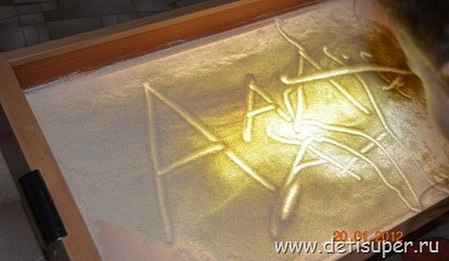
Все действия выполняются пальцами рук, однако в качестве приспособлений могут использоваться стеки и кисточки.
Техника помогает развить тонкую моторику, что особенно полезно для детей (потому что через стимуляцию пальцев рук развивается мозг)
Это занятие особенно рекомендуется специалистами для гиперактивных и сверхвозбудимых детей,ведь оно помогает лучше понять свои чувства и чувства других людей, получить необходимые навыки социального общения, выработать позитивное отношение к себе и окружающим.
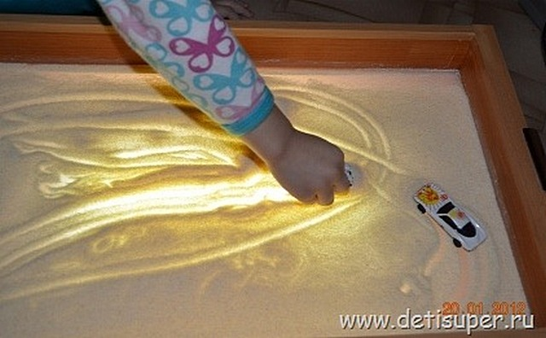

Рисуя песком, ребенок задействует и пальцы, и кисти рук. Рисование развивает тонкое тактильное восприятие, требует анализа и гибкости мышления, развивает воображение и раскрывает творческий потенциал. Это занятие придётся по душе абсолютно всем, и маленьким и взрослым.

